东政办发〔2022〕49号

鄂尔多斯市东胜区人民政府办公室关于开展
2022年“博爱一日捐”募捐活动的通知

各镇人民政府，各街道办事处，区直各部门，各人民团体，各直属企事业单位，各垂直协管部门：
根据《中华人民共和国红十字会法》和《内蒙古自治区红十字会条例》相关规定，按照《鄂尔多斯市人民政府办公室关于开展2022年全市博爱一日捐募捐活动的通知》（鄂府办发电〔2022〕7号）有关要求，为切实组织好我区2022年“博爱一日捐” 募捐活动，现将有关事宜通知如下。
一、活动主题
捐出您一天的收入，献出您的一片真情，添彩温暖东胜，助力奉献之城。
二、参与范围
各镇、各街道、区直各部门、各人民团体、各直属企事业单位、各垂直协管部门及社会各界。下设二级单位及分支机构的单位，由主管单位负责组织实施募捐活动。
三、捐款用途
“博爱一日捐”筹措资金的20%用于备灾储备；筹措资金的30%用于巩固原有人道救助品牌项目；筹措资金的50%用于自治区统一部署的人道公益项目。如果当年接收捐款数额超过75万元，可调整资金支出结构，即：筹措资金的30%用于自治区统一部署的人道公益项目；筹措资金的50%用于巩固原有人道救助项目。
四、募捐安排
（一）时间安排
从即日起，至2022年9月底。
（二）募捐方式
1.银行转账汇款（请注明捐款单位）
开户名称：鄂尔多斯市东胜区红十字会
开户银行：工商银行东胜支行
捐款账号:0612080129026493282
捐赠项目：博爱一日捐
2.扫码支付
扫描二维码进行捐款，捐款时须填写捐款金额，备注中须填写单位名称、联系人及联系方式。
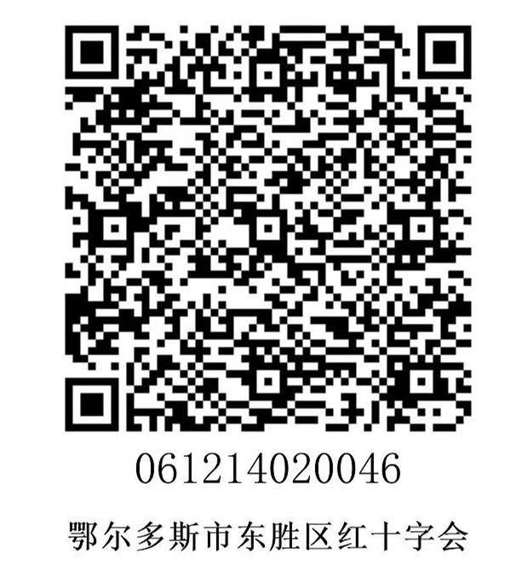

（三）具体要求
1.区红十字会要切实做好募捐款的接收工作，为捐赠单位、个人建立爱心档案。
2.各单位自行组织职工进行捐款，动员职工按照月实发工资总额的1/30进行足额捐款。
3.各捐款单位将银行进账单及捐赠花名表（需主要领导签字并加盖公章）报送至区红十字会财务室（联系人：刘金梅、张晓娟；电话：0477—8575059；地址：东胜区市民中心A座503室西），电子版发送至邮箱hszh111@163.com；区红十字会要为捐款单位出具统一的捐赠收据。
五、其它事宜
（一）“博爱一日捐”募捐工作是一项长期的社会公益活动，区委、区人民政府高度重视，已将其纳入全区“五位一体”综合考核评价体系中。各部门、各单位要进一步提高认识，积极组织、认真实施。区红十字会要落实牵头责任，大力弘扬“人道、博爱、奉献”的红十字精神，按照分级组织、分级管理、分级负责的原则组织承办。全区各部门、各单位及驻地企业要积极组织本部门、本单位干部职工参与“博爱一日捐”活动，并将善款按要求交至区红十字会统筹安排使用，不得截留。
（二）各部门、各单位要从学习领会习近平总书记对内蒙古重要讲话重要指示批示精神、关于红十字事业重要指示精神和贯彻落实新发展理念的高度，进一步深化对“博爱一日捐”募捐活动在凝聚人道力量、助力疫情防控、补充民生短板、培育和践行社会主义核心价值观、创建全国文明典范城市等方面重要作用的认识，进一步统一思想，把“博爱一日捐”募捐工作作为聚人心、暖民心、促和谐，扎实开展精神文明创建的有效载体和具体实践。广大领导干部、党员要以身作则，带头捐款，认真组织开展好募捐活动，切实为弱势群体排忧解难。
（三）区红十字会要加强筹资能力建设，创新工作方法，拓宽筹资渠道。进一步加强公信力建设，严格按照有关规定做好捐款的接收、管理和使用，定期发布募捐情况。加强完善监事会内部监督，严格落实“博爱一日捐”资金年度审计制度，确保捐赠资金安全有效运行。要加大对“博爱一日捐”募捐活动的宣传力度，集中宣传报道募捐活动中涌现出的先进事迹，褒扬爱心奉献行为，形成全社会崇尚慈善的良好氛围，为东胜区建设“温暖之城、奉献之城”增色添彩。

附件：2022年“博爱一日捐”募捐活动捐赠花名表

鄂尔多斯市东胜区人民政府办公室

2022年8月9日

附件
2022年“博爱一日捐”募捐活动捐赠花名表
捐赠单位名称（公章）：
序号 | 捐赠者姓名 | 捐赠金额 | 备注
合计

鄂尔多斯市东胜区人民政府办公室 2022年8月9日印发

